Лаб. 2 "Побудова моделі фізичного процесу як реалізація регресійного аналізу даних"
Завдання на ЛР: дати студентам практичні навички в освоєнні технології знаходження залежностей у багатовимірних даннях і отримати практику в рішенні практичних завдань регресійного аналізу даних на основі пакету технічного аналізу SТАTISTIKA. Вирішити поставлені завдання, проаналізувати результати.

ПОРЯДОК ВИКОНАННЯ РОБОТИ
1. Ознайомитися з поставленим викладачем завданням і заповнити таблицю даних згідно прикладів. Пострить математичну модель фізичного процесу на основі початкових даних.
2. Запустити демонстраційну версію SТАTISTIKA, відкрити головне меню, знайти технічний опис SNN, ознайомиться з порядком введення даних і ввести йх.
3. Використовуючи головну панель, вибрати потрібний режим обробки вхідних даних (регресія), за допомогою майстра рішень і редактора мережі, провести її навчання і вибрати ансамбль архітектури з необхідними показниками якості.
4. Провести навчання мережі по методу зворотного поширення помилки при різних його модифікаціях. Проаналізувати помилки, час навчання, зробити висновки.
5. Використовуючи головну панель, вибрати потрібний режим обробки вхідних даних і досліджувати алгоритми з послідовним вибуванням (додаванням) чинників.
6. Провести оцінку чутливості даних в меню "Чутливість", оцінити ранги і стосунки. Вивести демонстраційні таблиці.
7. Порівняти показники детермінуючої сили окремих предикторов за величиною їх інформаційної значущості.
8. Проаналізувати результати, зробити висновки.

Час: 4 год.

Матеріальне забезпечення - комп'ютерний комплекс (320); нейропакет Statistika 10.1., Statistika 12.1.
ПРИКЛАД
Нехай фізичний процес описується п'ятьма як безперервними так і категоріальними змінними у виді
z = f (x, y, factor1, factor2)
де z - залежна змінна (відгук), показник виходу процесу;
x - незалежна безперервна змінна (предиктор);
y - другий предиктор;
factor1 - незалежний чинник, що набуває всього два значення m і s;
factor2 - другий незалежний чинник, що набуває теж два значення l і d.
Потрібне зробити построенить математич. моделі фізичного процесу на основі початкових даних, яка по заданій четвірці значень :

(x, y, factor1, factor2) видавала б відгук Z з точністю не нижче 0,95 %.

Нехай при спостереженні за процесом вдалося накопити масив даних і представити у вигляді таблиці системи STATISTICA (сформувати таблицю).
Час: 4г.

Матеріальне забезпечення - комп'ютерний комплекс (320); нейропакет Statistika 10.1., Statistika 12.1.
ПРИКЛАД
Нехай фізичний процес описується п'ятьма як безперервними так і категоріальними змінними у виді
z = f (x, y, factor1, factor2)
де z - залежна змінна (відгук), показник виходу процесу;
x - незалежна безперервна змінна (предиктор);
y - другий предиктор;
factor1 - незалежний чинник, що набуває всього два значення m і s;
factor2 - другий незалежний чинник, що набуває теж два значення l і d.
Потрібне зробити построенить математич. моделі фізичного процесу на основі початкових даних, яка по заданій четвірці значень : (x, y, factor1, factor2) видавала б відгук Z з точністю не нижче 0,95 %.

.

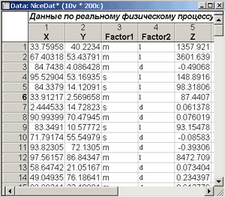

Конфігурацію мережі рекомендується вибрати за допомогою вбудованої процедури Intelligent Problem Solver. Запуск модуля N N - командою основного меню системи STATISTICA - Statistics.

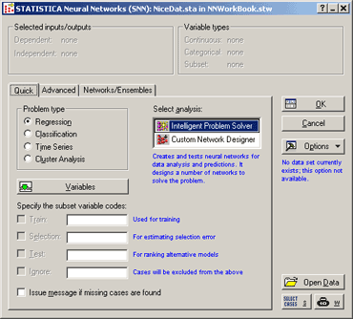

Для того, щоб вибрати змінні, скористайтеся кнопкою Variables. При натисненні цієї кнопки з'являється діалогове вікно Select input (independent), output (dependent) and selector variables- Вкажіть вхідні (незалежні), вихідні (залежні) і категоріальні змінні. У цьому діалоговому вікні необхідно задати три списки змінних. Continuous outputs - що Безперервні, що виходять, в нашому випадку, - це змінна z. Continuous inputs - що Безперервні, що входять, в нашому прикладі, - це змінні x і y. А так само Categorical inputs - що Категоріальні, що входять, у нас це змінні Factor1 і Factor2.

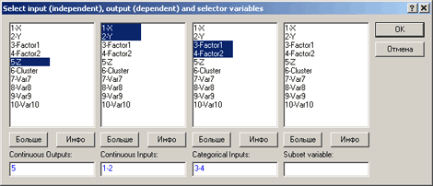

Вибір змінних для Аналізу..

У розділі Select analysis - Вибір аналізу доступні дві опції Intelligent Problem Solver і Custom Network Designer. На цьому етапі нам потрібно першу опцію, яка встановлюється за умовчанням.

Для продовження аналізу - натиснути кнопку OK.
На наступному кроці з'являється діалогове вікно налаштування процедури Intelligent Problem Solver. Це вікно містить кількість опцій, розподілених в різних вкладках. На цьому етапі нам знадобиться вкладка Quick - Швидкий і її розділ Optimization Time - Час оптимізації.
Цей розділ містить групу опцій, що відповідають за час виконання алгоритму пошуку нейронної мережі. Є дві можл.:

1. задати кількість мереж, які необхідно протестувати (з'ясувати чи підходять вони для вирішення сформульованого завдання);
2. вручну задати час виконання алгоритму. Для цього необхідно скористатися опцією Hours/Minutes - Годинник/Хвилини.
Скористайтеся першою опцією. У розділі Optimization Time - Час оптимізації в розділі Networks tested - Кількість тестованих мереж вкажемо 100. Усі інші параметри залишаються незмінними.

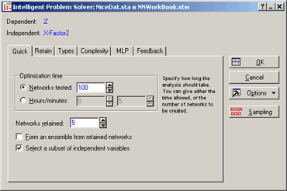

Завдання кількості тестованих мереж.

Завдання кількості тестованих мереж.
Для запуску процедури пошуку мереж натисніть ОК.
Стан алгоритму пошуку відображається в діалоговому вікні IPS Training In Progress - Процес пошуку мережі, см Рис.6.

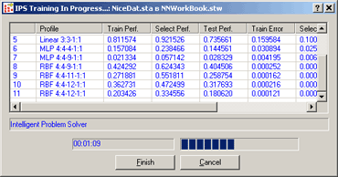

Вікно процесу пошуку мережі.
Під час роботи алгоритму пошуку відповідної нейронної мережі в цьому діалоговому вікні наводиться інформація про час виконання алгоритму, а так само про розглянуті нейронні мережі. Мета алгоритму пошуку - перебір ряду нейромережевих конфігурацій і вибір найкращої з точки зору мінімуму помилки на виході мережі і максимуму її продуктивності. Кожна навчена і перевірена нейронна конфігурація описується рядком в інформаційному полі діалогового вікна. Найбільш важливими показниками тут є Profile - Тип мережі, Train (Select, Test) Performance - Продуктивність мережі на повчальній (контрольному, тестовому) множині і Train Error – Помилка навч.

У розділі Profile - Тип мережі описується топологія нейронної мережі, тобто клас мереж, до якого вона належить (персептрон, мережа RBF і так далі), кількість вхідних і вихідних змінних, кількість прихованих шарів і число елементів на кожному прихованому шарі.
Для навчання алгоритм пошуку мережі розбиває (за умовчанням) усю безліч спостережень на Training - Повчальне, Selection - Контрольне і Test - Тестове множини. Кожна з цих множин несе свою важливу функцію. Алгоритм навчання націлений на мінімізацію помилки на виході мережі.
Під продуктивністю мережі в завданні регресії розуміється відношення стандартного відхилення помилок мережі до стандартного відхилення початкових даних (SD - ratio). Емпіричне правило свідчить, що якщо SD - ratio не перевищує значення 0.2, мережа підібрана добре.

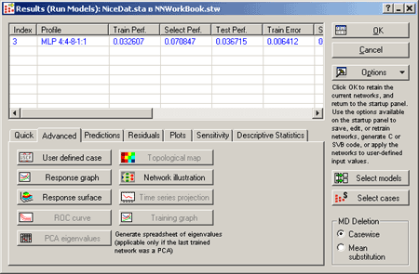

Діалогове вікно результатів пошуку мережі (приклад)

Необхідно вибрати мережу продуктивністю 0.2. Для цього необхідно скористатися кнопкою Select Models - Вибрати моделі діалогового вікна Results - Результати. У діалоговому вікні, що з'явилося, необхідно підсвітити потрібну нейронну мережу і натиснути ОК. Для того, щоб подивитися ілюстрацію вибраної мережі, скористаємося кнопкою Network Illustration вкладки Advanced -Додатково діалогового вікна результатів. Графічною ілюстрацією якості роботи нейронної мережі є графік залежності спостережуваних значень вихідний змінної z від передбачених значень. Для побудови такого графіку необхідно скористатися кнопкою Graph X versus Y - Графік X від Y, розташованою у вкладці Plots, - Графіки. При цьому, заздалегідь вказавши в якості X - axis - Observed - Спостережувані, Y - axis - Predicted – Передбачені.

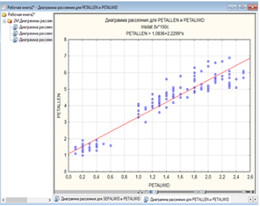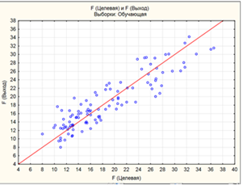

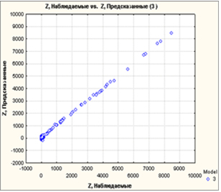

Графіки залежності прогнозованих значень Zп від спостережуваних Zн.
Якщо модель побудована добре, то точки цього графіку повинні розташовуватися як можна ближче до прямої, що лежить під кутом 45 градусів до осей координат.

У вкладці Predictions - Прогнози діалогового вікна результатів натиснемо кнопку Predictions - Прогнози для перегляду результатів роботи нейронної мережі.

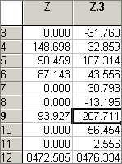

Таблиця результатів прогону усього набору даних через нейронну мережу.
У лівій колонці таблиці відображаються істинні значення. У правій - відгук нашої нейронної мережі.

Практична оцінка значущості елементів вхідного вектору :
Залежна змінна Y є безперервною і характеризує деяку предметну область; до незалежних змінних відносяться характеристики досліджуваного процесу. Завдання полягає в тому, щоб за значенням предикторов передбачити значення відгуку і зробити це з меншим числом незалежних змінних. Для цього треба зменшити їх кількість, видаливши незначимі (малоінформативні) предикторы. Це робиться за допомогою процедури пониження розмірності і оцінки міри зміни продуктивності мережі при виключенні того або іншого предиктора. Відношення продуктивності моделі для двох цих варіантів є міра детермінуючої сили досліджуваного предиктора. (Приклад):

Опції:

"Призначена для користувача мережа"

"Результати аналізу"

« Чутливість (глобальна) »

"Відношення", "Ранг"

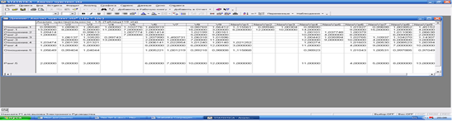

Т.ч., завдання ЛР виконане. Компетенції і навички регресійного аналізу даних, а так само якісної оцінки чутливості вхідних чинників до продуктивності мережі, отримані.
ЛИТЕРАТУРА
1. Хайкин С. Нейронні мережі: повний курс, 2-е видання. Пер. з англ. - М.: Видавничий дім "Вільямс", 2006 р. - 1104с.
2. Боровиков В.П. STATISTICA Neural Networks - Технічний опис. М.: Світ, 1999. - 239 с.
3. Бонгард М.М. Проблема пізнавання. - М.: Наука, 1967.- 320 с.
4. Вапник В.Н., Червоненкис А.Я. Теорія розпізнавання образів. М.: Наука, 1974.- 415 с.
5. Дуда Р., Харт П. Розпізнавання образів і аналіз сцен. - М.: Світ, 1976.- 511 с.

